|  |  |
| --- | --- |
| **Gerb-BMSTU_01** | **Министерство науки и высшего образования Российской Федерации**  Калужский филиал  федерального государственного бюджетного  образовательного учреждения высшего образования  ***«Московский государственный технический университет имени Н.Э. Баумана (национальный исследовательский университет)»***  ***(КФ МГТУ им. Н.Э. Баумана)*** |

**ФАКУЛЬТЕТ** \_ ***ИУ-КФ «Информатика и управление»\_\_\_\_\_\_\_\_\_***

**КАФЕДРА** \_\_ ***ИУ5-КФ «Системы обработки информации»***

**РАСЧЕТНО-ПОЯСНИТЕЛЬНАЯ ЗАПИСКА**

**к курсовому проекту на тему:**

«***Волейбольная команда***»

по дисциплине «***Базы данных***»

Студент гр.САПР.Б-51 \_\_\_\_\_\_\_\_\_\_\_\_\_\_\_\_\_ (Перевалов А.Л.)

(подпись) (Ф.И.О.)

Руководитель \_\_\_\_\_\_\_\_\_\_\_\_\_\_\_\_\_ (Кириллов В.Ю.)

(подпись) (Ф.И.О.)

Оценка руководителя \_\_\_\_\_ баллов \_\_\_\_\_\_\_\_\_\_\_

30-50 (дата)

Оценка защиты \_\_\_\_\_ баллов \_\_\_\_\_\_\_\_\_\_\_

30-50 (дата)

Оценка проекта \_\_\_\_\_ баллов \_\_\_\_\_\_\_\_\_\_\_\_\_\_\_\_\_\_

(оценка по пятибалльной шкале)

Комиссия: \_\_\_\_\_\_\_\_\_\_\_\_\_\_\_\_\_ (\_\_\_\_\_\_\_\_\_\_\_\_\_\_\_\_\_\_\_\_\_)

(подпись) (Ф.И.О.)

\_\_\_\_\_\_\_\_\_\_\_\_\_\_\_\_\_ (\_\_\_\_\_\_\_\_\_\_\_\_\_\_\_\_\_\_\_\_\_)

(подпись) (Ф.И.О.)

\_\_\_\_\_\_\_\_\_\_\_\_\_\_\_\_\_ (\_\_\_\_\_\_\_\_\_\_\_\_\_\_\_\_\_\_\_\_\_)

(подпись) (Ф.И.О.)

Калуга, 2019

Калужский филиал   
федерального государственного бюджетного образовательного учреждения высшего образования

***«Московский государственный технический университет имени Н.Э. Баумана (национальный исследовательский университет)»   
(КФ МГТУ им. Н.Э. Баумана)***

УТВЕРЖДАЮ

Заведующий кафедрой **\_\_ИУ5-КФ\_\_\_**

\_\_\_\_\_\_\_\_\_\_\_(\_\_\_\_\_\_\_\_\_\_\_\_\_\_\_\_\_\_)

«\_\_\_\_»\_\_\_\_\_\_\_\_\_\_\_\_\_\_\_\_\_\_\_20\_\_\_г.

**ЗАДАНИЕ**

**на выполнение курсового проекта**

по дисциплине *Базы данных*

Студент: Перевалов А.Л. САПР.Б-51

(фамилия, инициалы, индекс группы)

Руководитель: Кириллов В.Ю.

(фамилия, инициалы)

График выполнения проекта: 25% к\_4\_нед., 50% к\_7\_нед., 75% к\_10\_нед., 100% к\_14\_нед.

***1. Тема курсового проекта***

***Волейбольная команда***

***2. Техническое задание***

Отслеживание статистики волейбольного клуба и его игроков в различных турнирах на основе результатов встреч с другими командами. Статистика команды включает в себя: количество соревновательных игр, количество очков, количество побед, ничьих, поражений, среднее количество голов за игру и так далее. Статистика игроков включает в себя: игры, очки, передачи, ауты , оценки и так далее.

***3. Оформление курсового проекта***

3.1. Расчетно-пояснительная записка на\_\_\_\_\_\_\_\_ листах формата А4.

3.2. Перечень графического материала КП (плакаты, схемы, чертежи и т.п.)\_\_\_\_\_\_\_\_\_\_\_\_\_\_\_

\_\_\_\_\_\_\_\_\_\_\_\_\_\_\_\_\_\_\_\_\_\_\_\_\_\_\_\_\_\_\_\_\_\_\_\_\_\_\_\_\_\_\_\_\_\_\_\_\_\_\_\_\_\_\_\_\_\_\_\_\_\_\_\_\_\_\_\_\_\_\_\_\_\_\_\_\_\_

\_\_\_\_\_\_\_\_\_\_\_\_\_\_\_\_\_\_\_\_\_\_\_\_\_\_\_\_\_\_\_\_\_\_\_\_\_\_\_\_\_\_\_\_\_\_\_\_\_\_\_\_\_\_\_\_\_\_\_\_\_\_\_\_\_\_\_\_\_\_\_\_\_\_\_\_\_\_

\_\_\_\_\_\_\_\_\_\_\_\_\_\_\_\_\_\_\_\_\_\_\_\_\_\_\_\_\_\_\_\_\_\_\_\_\_\_\_\_\_\_\_\_\_\_\_\_\_\_\_\_\_\_\_\_\_\_\_\_\_\_\_\_\_\_\_\_\_\_\_\_\_\_\_\_\_\_

\_\_\_\_\_\_\_\_\_\_\_\_\_\_\_\_\_\_\_\_\_\_\_\_\_\_\_\_\_\_\_\_\_\_\_\_\_\_\_\_\_\_\_\_\_\_\_\_\_\_\_\_\_\_\_\_\_\_\_\_\_\_\_\_\_\_\_\_\_\_\_\_\_\_\_\_\_\_

Дата выдачи задания «02» сентября 2019г.

Руководитель курсового проекта \_\_\_\_\_\_\_\_\_\_\_\_\_\_\_\_\_\_\_\_\_\_\_\_\_/Кириллов В.Ю./

(подпись) (Ф.И.О.)

Задание получил\_\_\_\_\_\_\_\_\_\_\_\_\_\_/Перевалов А.Л,/ «02» сентября 2019г.

(подпись) (Ф.И.О.)

Примечание:

Задание оформляется в двух экземплярах: один выдается студенту, второй хранится на кафедре.

Введение

Целью данной курсовой работы является формирование практических навыков проектирования базы данных в соответствии с предъявляемыми к ней требованиями, формулирования требований к базе данных, а также анализа предметной области и построения моделей базы данных.

Для достижения поставленной цели был выделен ряд задач:

1. Исследовать предметную область;
2. Создать концептуальную модель предметной области;
3. Построить логическую модель данных;
4. Спроектировать базу данных для исследуемой области;
5. Разработать приложение.

Волейбольная статистика клуба делает игру интереснее, а также помогает тренерам, игрокам и журналистам. Выяснить какие волейболисты играли больше всего в официальных матчах, кто и сколько очков забил и многое другое - всё это представляет интерес для всех тех, кто заинтересован в волейболе.

Ведение статистики волейбольного клуба всегда предполагает достаточно немалые затраты времени и энергии для статистиков команд, так как объём обрабатываемой информации большой. Применение приложения и соответствующей базы данных поможет ускорить автоматизацию сбора информации о результатах матчей, об игроках и представить для просмотра всю собранную информацию в удобном формате.

В задачи разрабатываемого приложения входит возможность ввода команд клуба, игроков команд, результатов волейбольных матчей клуба и последующем представлении этой информации для просмотра в удобном формате для любого пользователя.

1. Исследовательская часть
   1. Анализ предметной области

В ходе данной курсовой работы предметом исследования является волейбольный клуб.

Волейбольный клуб - спортивная организация, участвующая в соревнованиях по волейболу. Волейбольная команда участвует в различных официальных турнирах. На основе результатов встреч с другими командами формируется статистика команды и её игроков.

Результат встречи включает в себя:

* состав команды;
* замены
* информация по забитым очкам, блокам и другим событиям в матче.

Статистика команд включает в себя:

* количество игр;
* количество забитых и пропущенных очков дома и в гостях;
* среднее количество забитых и пропущенных очков за матч;
* самые крупные победы и поражения;
* и т.д.

Статистика игроков включает в себя:

* количество проведённых игр на поле;
* количество забитых очков;
* количество заблокированных мечей;
* количество успешных подач;

• оценка игрока;

• и т.д.

* 1. Назначение проектируемой базы данных

Проектируемая база данных должна содержать в себе информацию о командах, игроках, турнирах и сыгранных матчей клуба в официальных турнирах.

Кроме того, база данных должна обеспечивать выполнение следующих её свойств:

1. Хранение большого количества данных, так как предметная область данной курсовой работы охватывает большое количество информации, то это свойство очень актуально в проектируемой базе данных.
2. Быстрота поиска данных. В достаточно большом объеме информации особое место должно уделяться навигации в ней.
3. Целостность данных. Это неотъемлемое свойство базы данных, означающее, что база данных содержит полную и непротиворечивую информацию, необходимую для корректного функционирования приложений. Целостность данных описывается набором специальных предложений, называемых ограничениями целостности. Ограничения целостности представляют собой утверждения о допустимых значениях отдельных информационных единиц и связях между ними. Эти ограничения определяются в большинстве случаев особенностями предметной области. При выполнении операций над базой данных проверяется выполнение ограничений целостности.

|  |  |
| --- | --- |
|  | **1.3. Концептуальная модель предметной области** |

Концептуальная модель — это представление данных в том виде, какими они являются на самом деле, а не в том, какими их вынужден рассматривать пользователь в рамках, например, определенного языка или используемого аппаратного обеспечения

Основными конструктивными элементами концептуальной модели являются сущности, атрибуты и связи между ними.

Сущность - это реальный или представляемый объект, информация о котором должна сохраняться и быть доступна. На рисунке 1 представлена концептуальная модель данных, на которой представлены 6 сущностей в прямоугольниках: «игрок», «команда», «турнир», «игра», «событие» и «тип события». Каждая сущность имеет свой список атрибутов, по которым будут осуществляться связи. Тип связи будет определять отношения между атрибутами сущности.

Сущность «команда» имеет связь М:М с сущностями «игрок», «турнир». Сущность «команда» и «игра» связаны особой взаимосвязью, т.к. в игре участвуют только 2 команды. Сущность «турнир» имеет связь М:М с сущностью «команда» и связь М:1 с сущностью «игра». Сущность «игрок» имеет взаимосвязь М:М с сущностью «команда» и связь 1:М с сущностью «событие». Сущность «игра» имеет особую взаимосвязь с сущностью «команда», т.к. уже было сказано, что в игре может участвовать только 2 «команды», а также «сущность игра» имеет связь 1 :М с сущностью «событие», а «событие» имеет связь 1 :М к сущности «тип события».

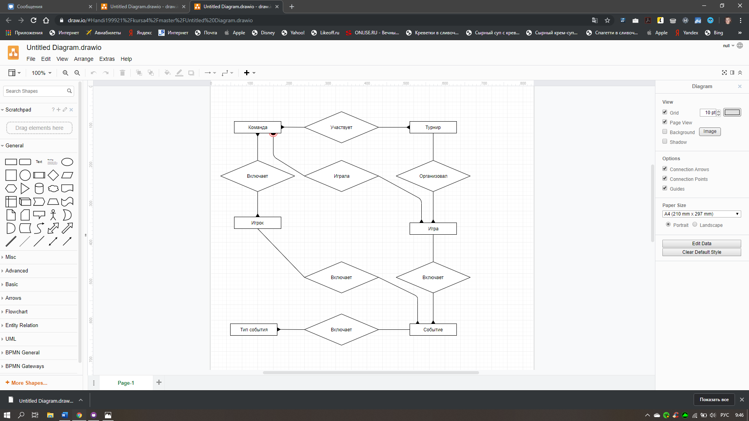

1. Конструкторская часть
   1. Логическая модель данных

Логическая модель данных является начальным прототипом будущей базы данных. Логическая модель строится в терминах информационных единиц, но без привязки к конкретной системе управления базами данных.

Целью построения логической модели является получение графического представления логической структуры исследуемой предметной области.

Логическая модель предметной области иллюстрирует сущности, а также их взаимоотношения между собой. Сущности описывают объекты, являющиеся предметом деятельности предметной области, и субъекты, осуществляющие деятельность в рамках предметной области. Свойства объектов и субъектов реального мира описываются с помощью атрибутов.

Взаимоотношения между сущностями иллюстрируются с помощью связей.

Основные требования к содержанию логической модели:

1. Логическая модель должна отображать все сущности и связи, значимые для той области, в рамках которой она создается.
2. Все объекты модели (и сущности, и связи) должны быть именованы. Именование сущностей и связей должно выполняться в терминах предметной области.
3. Для связей должна быть указана кратность (один - многие) .

Логическая модель расширяет концептуальную модель путем определения для сущностей их атрибутов, описаний и ограничений, уточняет состав сущностей и взаимосвязи между ними.

На рисунке 2 представлена логическая модель данных для заданной предметной области.

* 1. Нормализация

Нормализация - это процесс организации данных в базе данных, включающий создание таблиц и установление отношений между ними в соответствии с правилами, которые обеспечивают защиту данных и делают базу данных более гибкой, устраняя избыточность и несогласованные зависимости.

Каждой нормальной форме соответствует некоторый определенный набор ограничений, и отношение находится в некоторой нормальной форме, если удовлетворяет свойственному ей набору ограничений.

Основные свойства нормальных форм:

- каждая следующая нормальная форма в некотором смысле улучшает свойства предыдущей формы;

- при переходе к следующей нормальной форме свойства предыдущих нормальных форм сохраняются .

Одним из требований, предъявляемый к проектированию базы данных, является то, что отношения должны быть нормализованы до нормальной формы Бойса-Кодда.

Нормальной формой Бойса-Кодда называется отношение, которое находится в третьей нормальной форме, и при этом не только любой неключевой атрибут функционально полно зависит от любого ключа, но и любой ключевой атрибут полностью функционально зависит от любого ключа .

В процессе анализа логической схемы приходим к выводу, что отношения находятся в нормальной форме Бойса-Кодда.

* 1. Обоснование выбора вида программного обеспечения

Для создания приложения в качестве программного обеспечения была выбрана среда разработки Microsoft Visual Studio.

Microsoft Visual Studio - сборник соответствующих инструментов и служб, позволяющих организовать разработку программного обеспечения, которое будет удачно работать не только в среде Windows, но и в условиях прочих операционных платформ.

Используя предоставленные возможности, открывается перспектива для обеспечения качественного взаимодействия между различными проектами, группами, а также прочими субъектами и объектами процесса. Интерфейс Microsoft Visual Studio характеризуется достаточной простотой. Хоть и требует наличия специализированных знаний в области программирования, между тем гарантируется простота реализации.

Visual Studio упрощает реализацию общих задач и обеспечивает индивидуальный подход, что позволяет разработчикам максимально использовать возможности базовых платформ .

В качестве системы управления базами данных выбрана система PostgreSQL, т.к. данная СУБД является наиболее знакома и ранее был получен необходимый опыт работы с данной системой.

PostgreSQL - это наиболее продвинутая объектно-реляционная база данных. Она является свободно распространяемой и максимально соответствует стандартам SQL.

К достоинствам PostgreSQL можно отнести поддержку баз данных неограниченного размера, расширяемую систему встроенных языков программирования, легкую расширяемость.

PostgreSQL следует использовать:

1. при наличии сложных структур данных;
2. в случае, когда приоритетом является надежность хранения данных и их целостность;
3. в случае необходимости выполнения большого количества пользовательских процедур.

# 3. Технологическая часть

## 3. 1. Физическая модель данных

Физическая модель данных описывает данные средствами конкретной системы управления базами данных (СУБД). Ограничения, имеющиеся в логической модели данных, реализуются различными средствами СУБД. В физической модели содержится информация обо всех объектах базы данных. Поскольку стандартов на их объекты не существует (например, нет стандарта на типы данных), физическая модель зависит от конкретной реализации СУБД. Следовательно, одной и той же логической модели могут соответствовать несколько разных физических моделей [9].

1) Сущность «Матч» (Games) представлена в таблице 1.

Таблица 1 – Физическая модель сущности «Матч»

|  |  |  |  |  |
| --- | --- | --- | --- | --- |
| Атрибут | Тип | Первичный ключ | Внешний ключ | Правило валидации |
| id | serial | + | – | not null |
| idTeamHome | integer | – | + | not null, idTeamHome≠idTeamGuest |
| idTeamGuest | integer | – | + | not null,  idTeamGuest≠idTeamHome |
| date | date | – | – | not null |
| idTournament | integer | – | + | not null |

2) Сущность «Команда» (Team) представлена в таблице 2.

Таблица 2 – Физическая модель сущности «Команда»

|  |  |  |  |  |
| --- | --- | --- | --- | --- |
| Атрибут | Тип | Первичный ключ | Внешний ключ | Правило валидации |
| id | serial | + | – | not null |
| name | varchar(30) | – | - | not null, uniquenees |

3) Сущность «Игрок» (Players) представлена в таблице 3.

Таблица 3 – Физическая модель сущности «Игрок»

|  |  |  |  |  |
| --- | --- | --- | --- | --- |
| Атрибут | Тип | Первичный ключ | Внешний ключ | Правило валидации |
| id | serial | + | – | not null |
| idTeam | integer | – | + | not null |
| name | varchar(40) | – | – | not null, uniquenees |
| dateAge | date | – | – |  |
| position | Text(30) | – | + |  |

4) Сущность «Турнир» (Tournament) представлена в таблице 4.

Таблица 4 – Физическая модель сущности «Турнир»

|  |  |  |  |  |
| --- | --- | --- | --- | --- |
| Атрибут | Тип | Первичный ключ | Внешний ключ | Правило валидации |
| id | serial | + | – | not null |
| name | text(30) | – | – | not null, uniquenees |

5) Сущность «Событие» (Event) представлена в таблице 5.

Таблица 5 – Физическая модель сущности «Событие»

|  |  |  |  |  |
| --- | --- | --- | --- | --- |
| Атрибут | Тип | Первичный ключ | Внешний ключ | Правило валидации |
| id | serial | + | – | not null |
| idGames | integer | – | + | not null, |
| idPlayer | integer | - | + |  |
| minute | integer | - | - | >-1 and <280 |
| idEvent | integer | - | + | not null |

6) Сущность «Тип события» (TypeEvent) представлена в таблице 6.

Таблица 6 – Физическая модель сущности «Тип события»

|  |  |  |  |  |
| --- | --- | --- | --- | --- |
| Атрибут | Тип | Первичный ключ | Внешний ключ | Правило валидации |
| id | serial | + | – | not null |
| name | varchar(30) | – | – | not null |

Правила при удалении сущностей:

* При удалении сущности «Команда» удаляются все игроки команды, все игры этой команды, а также с игрой удаляются её события.
* При удалении сущности «Игра» удаляются все события этой игры.
* Сущность «Игрок» не удаляется, если в событиях есть хотя бы одно упоминание об этом игроке.
* При удалении сущности «Турнир» удаляются все матчи этого турнира.

## 3.2. Описание работы с системой

При первом запуске приложения необходимо настроить подключение к базе данных, отредактировав конфигурационный файл приложения. Конфигурационный файл имет следующие поля: DataBase (название базы данных), Port (порт для подключения к базе данных), Host (хост базы данных), Schema (схема базы данных), UserName (имя суперпользователя или “anonim”), Password (пароль суперпользователя или “1”) (Рис. 3).

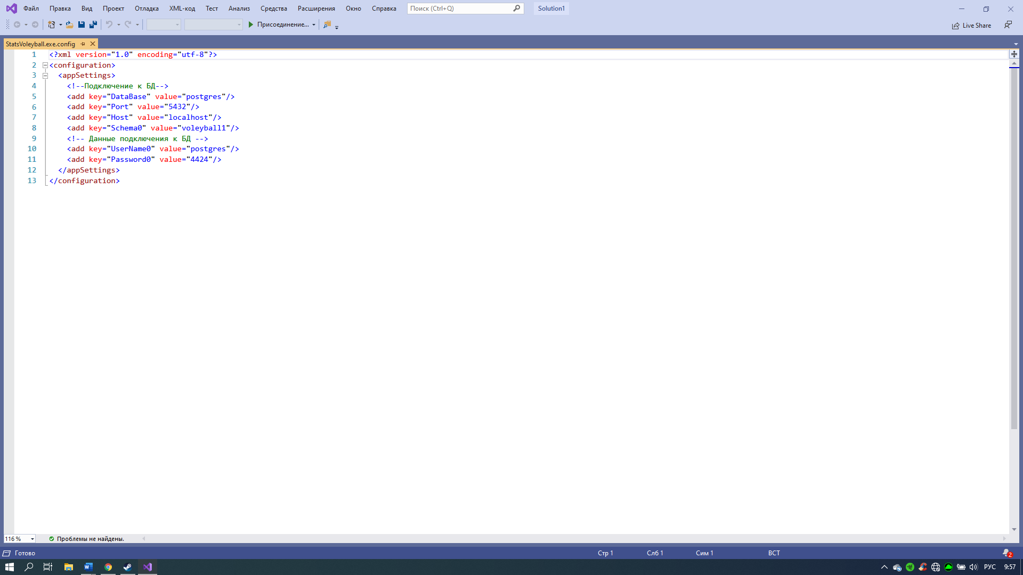

Рисунок 3 – Настройка конфигурационного файла приложения

После первого запуска приложение потребует пароль для администратора (Рис. 4).

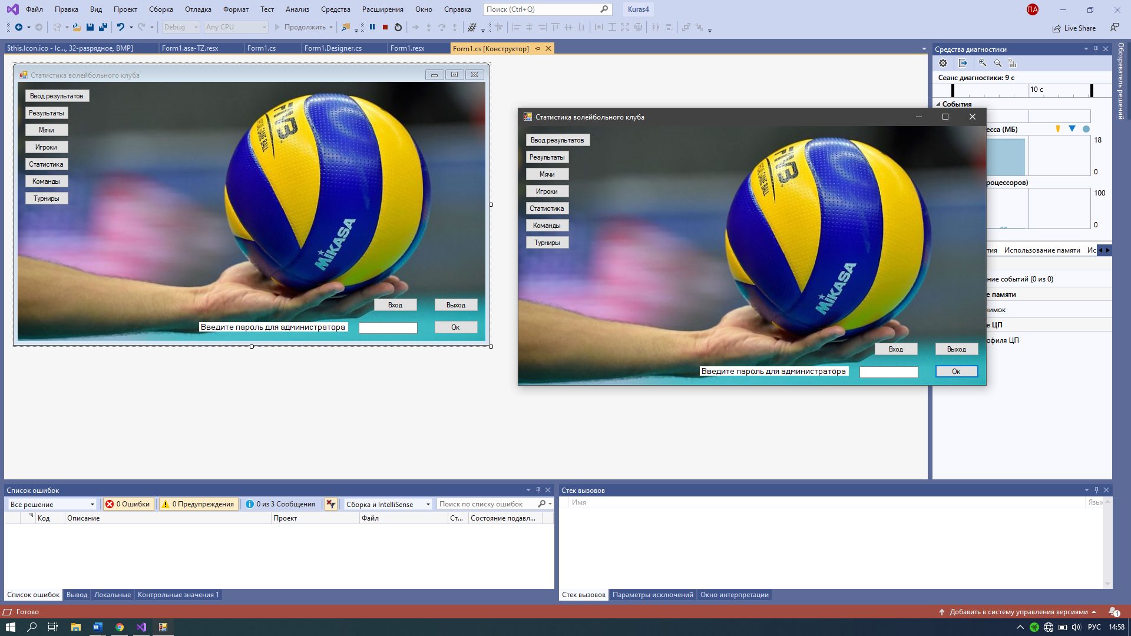

Рисунок 4 – Ввод пароля администратора

После ввода пароля можно приступать к работе с системой. При очередном запуске программы открывается главное окно программы, и автоматически загружаются результаты уже добавленных матчей (Рис. 5).

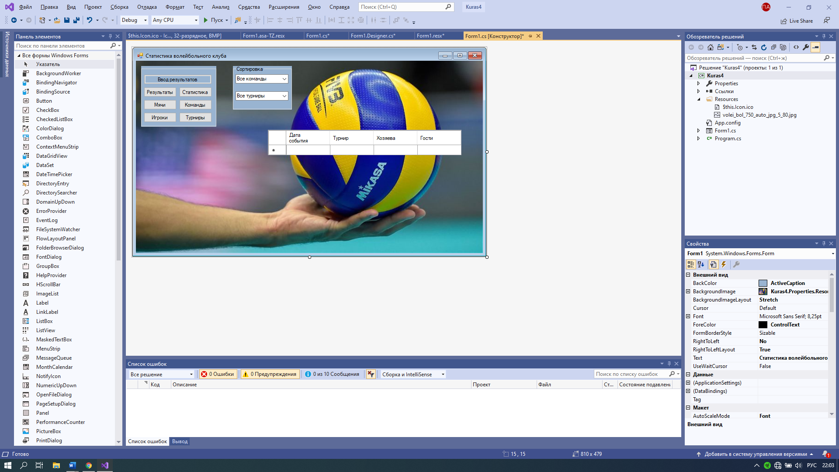

Рисунок 5 – Главное окно программы

В первую очередь необходимо добавить команды, игроков и турниры, статистику которых необходимо отслеживать, но прежде необходимо выполнить вход под именем администратора, нажав кнопку «Вход» и введя пароль администратора (Рис. 6).

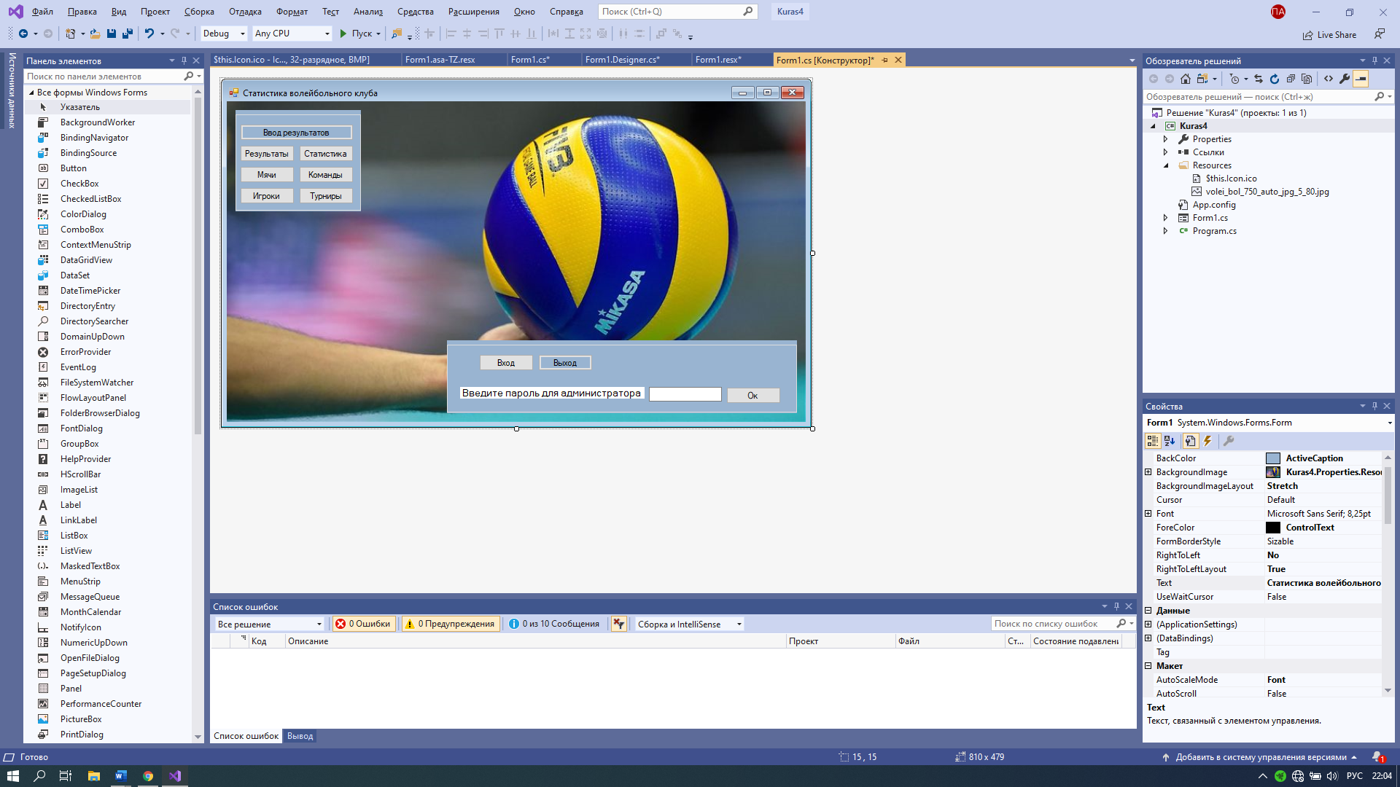

Рисунок 6 – Вход под именем администратора

Для того, чтобы добавить команду, необходимо нажать кнопку «Команды», в результате чего отобразится область работы с командами (Рис. 7), где можно добавить, изменить или удалить команду. Для добавления команды необходимо заполнить пустые поля таблицы и нажать кнопку «Сохранить». Для того, чтобы изменить команду, необходимо выбрать строку команды, которую необходимо изменить, и ввести туда новое название. Для того чтобы удалить команду, необходимо кликнуть правой

кнопкой мыши по

команде и в открывшемся меню нажать кнопку «Удалить».

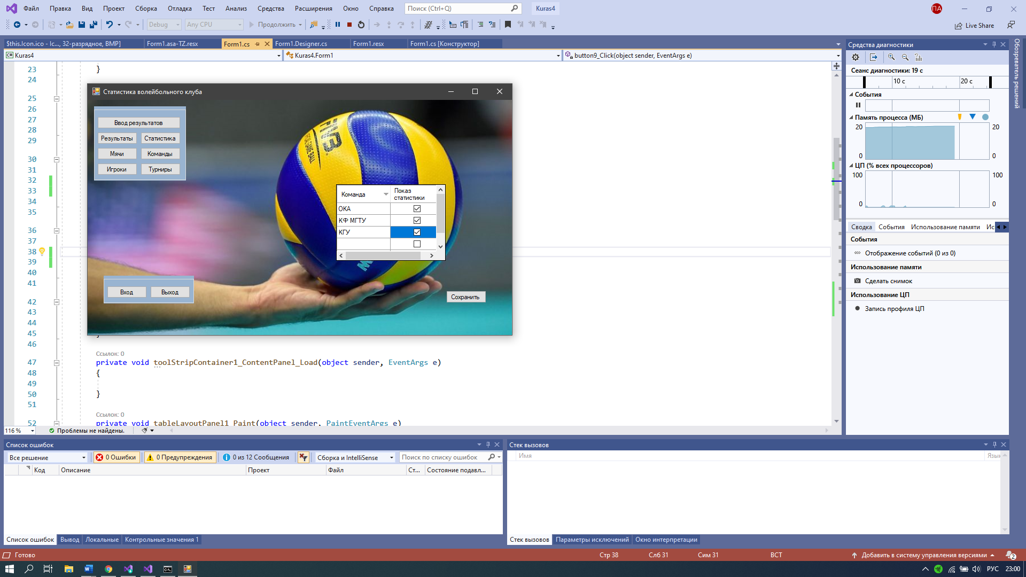

Рисунок 7 – Область работы со списком команд

Для того, чтобы добавить турнир, необходимо нажать кнопку «Турниры», в результате чего отобразится область работы с турнирами (Рис. 8). Добавление, изменение и удаление турниров осуществляется аналогичным способом, как и с командами.

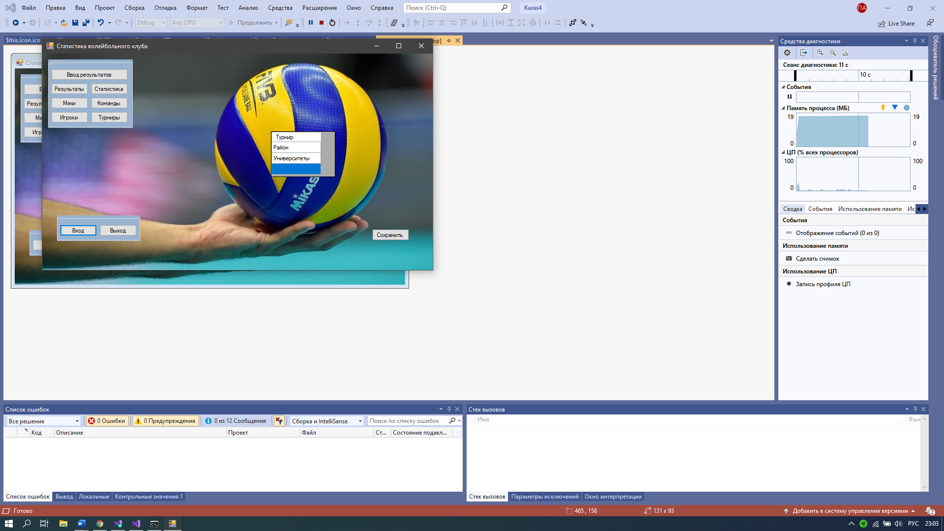

Рисунок 8 – Область работы со списком турниров

Для того, чтобы добавить нового игрока, необходимо нажать кнопку «Игроки», в результате чего отобразится область со списком всех игроков, где необходимо нажать кнопку «Новый игрок» (Рис. 12).

Для того, чтобы добавить результат матча, необходимо нажать кнопку «Ввод результатов», в результате чего отобразится область (Рис. 9), в которой необходимо указать следующую информацию:

* дата матча,
* турнир,
* команды,
* счёт встречи,
* время матча,
* номинальный хозяин поля,
* возможность ввода голов,
* возможность ввода состава,
* технический результат,

Для того, чтобы добавить команду-соперника, необходимо ввести названия команды и нажать кнопку с иконкой зелёного крестика (Рис. 10), после чего приложение сохранит эту команду.

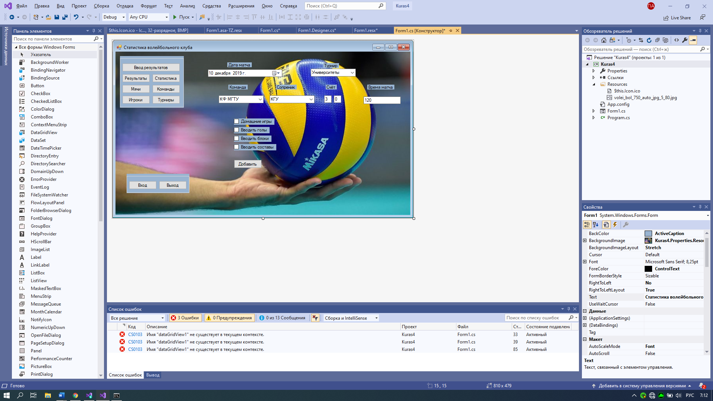

Рисунок 9 – Добавление нового результата матча

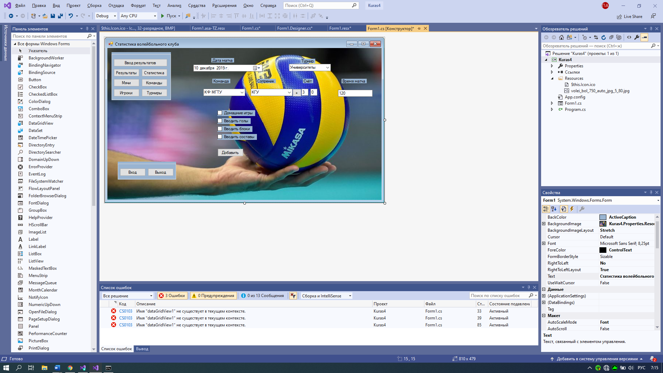

Рисунок 10 – Добавление команды соперника

Если при добавлении результата матча была установлена галочка «Вводить голы», то приложение предложит ввести информацию о каждых забитых голах, а именно об авторах и ассистентах забитых голов (Рис. 11). Т.к. остальные команды являются фарм-клубами для играющей команды, то в матче могут участвовать игроки других добавленных в приложение команд, поэтому при добавлении авторов гола и голевого паса можно выбрать игрока с другой команды. Если в списке нет нужного игрока, то его можно добавить, нажав на кнопку «Новый игрок». Откроется окно добавления нового игрока, представленное на рисунке 12.

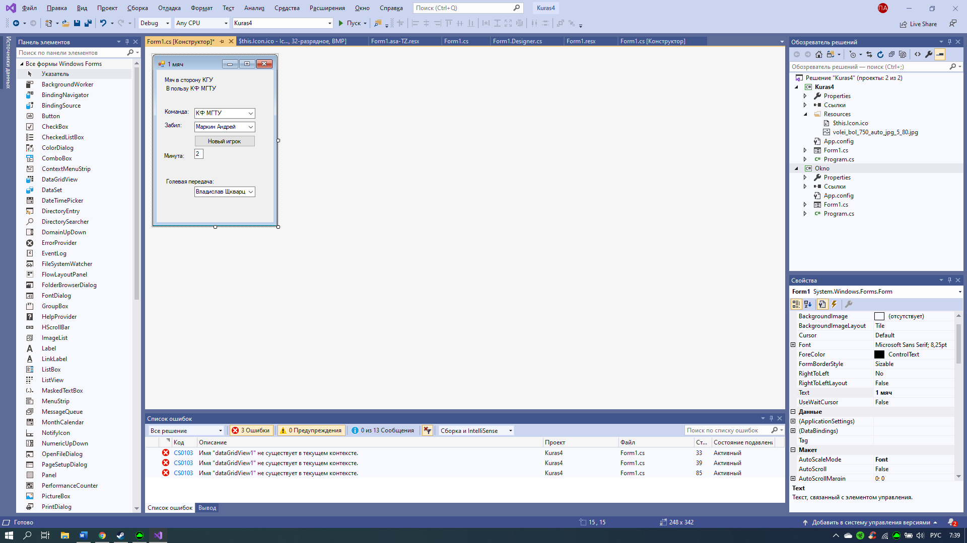

Рисунок 11 – Добавление информации о голе

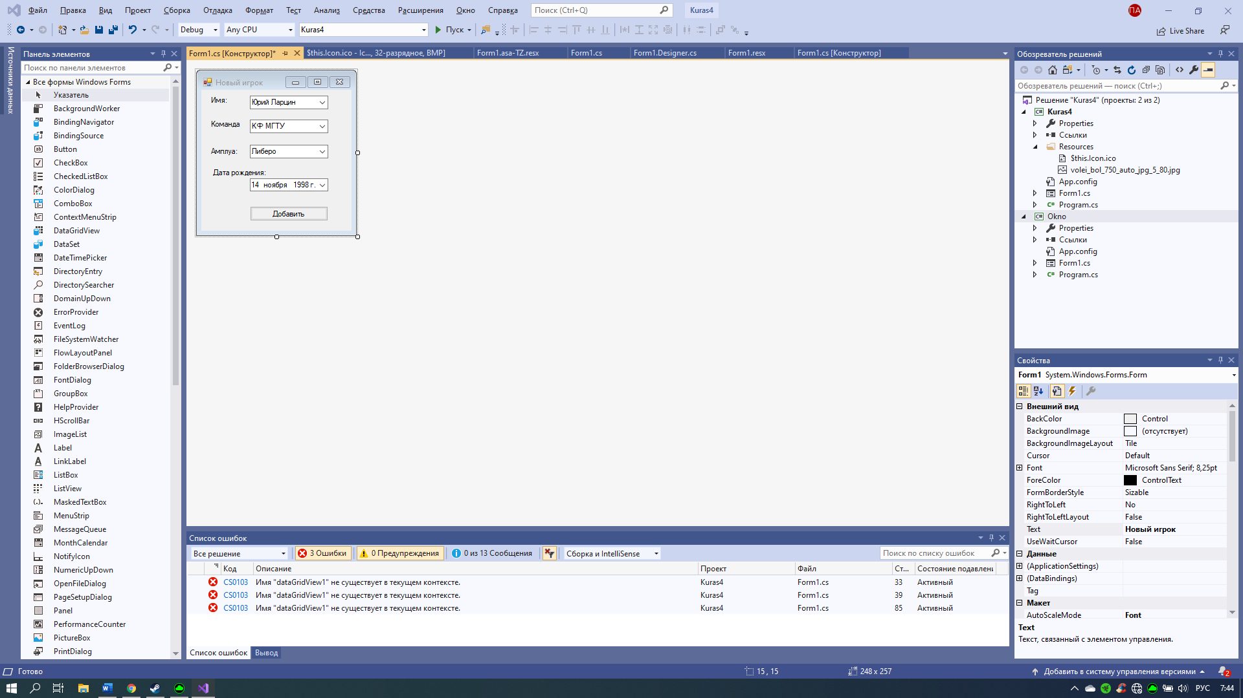

Рисунок 12 – Добавление нового игрока

Если при добавлении результата матча была установлена галочка «Вводить составы», то приложение предложит указать информацию о составе команды, желтых карточках, красных карточках, оценке, пропущенных мячах и заменах игроков (Рис. 13).

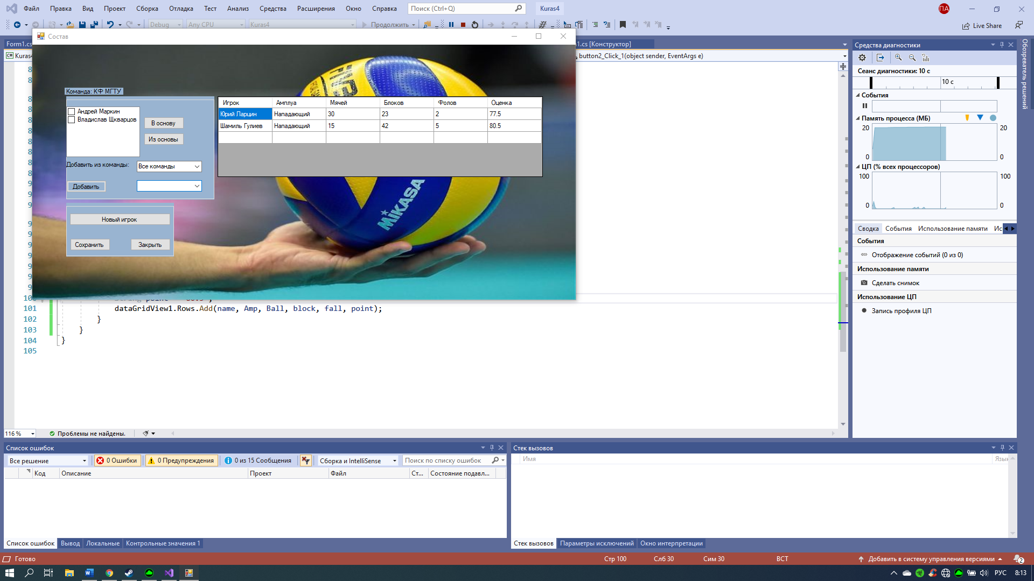

Рисунок 13 – Ввод состава

Для того, чтобы добавить игрока в состав, необходимо в списке игроков выбрать соответствующего игрока и нажать кнопку «>>>», в результате чего игрок переместится в правую часть окна, где можно указать оценку игрока, информацию о карточках и о пропущенных голах игроком.

Если в списке игроков нет необходимого игрока, то его можно добавить в список из другой команды, как показано на рисунке 14 или создать нового, нажав кнопку «Новый игрок».

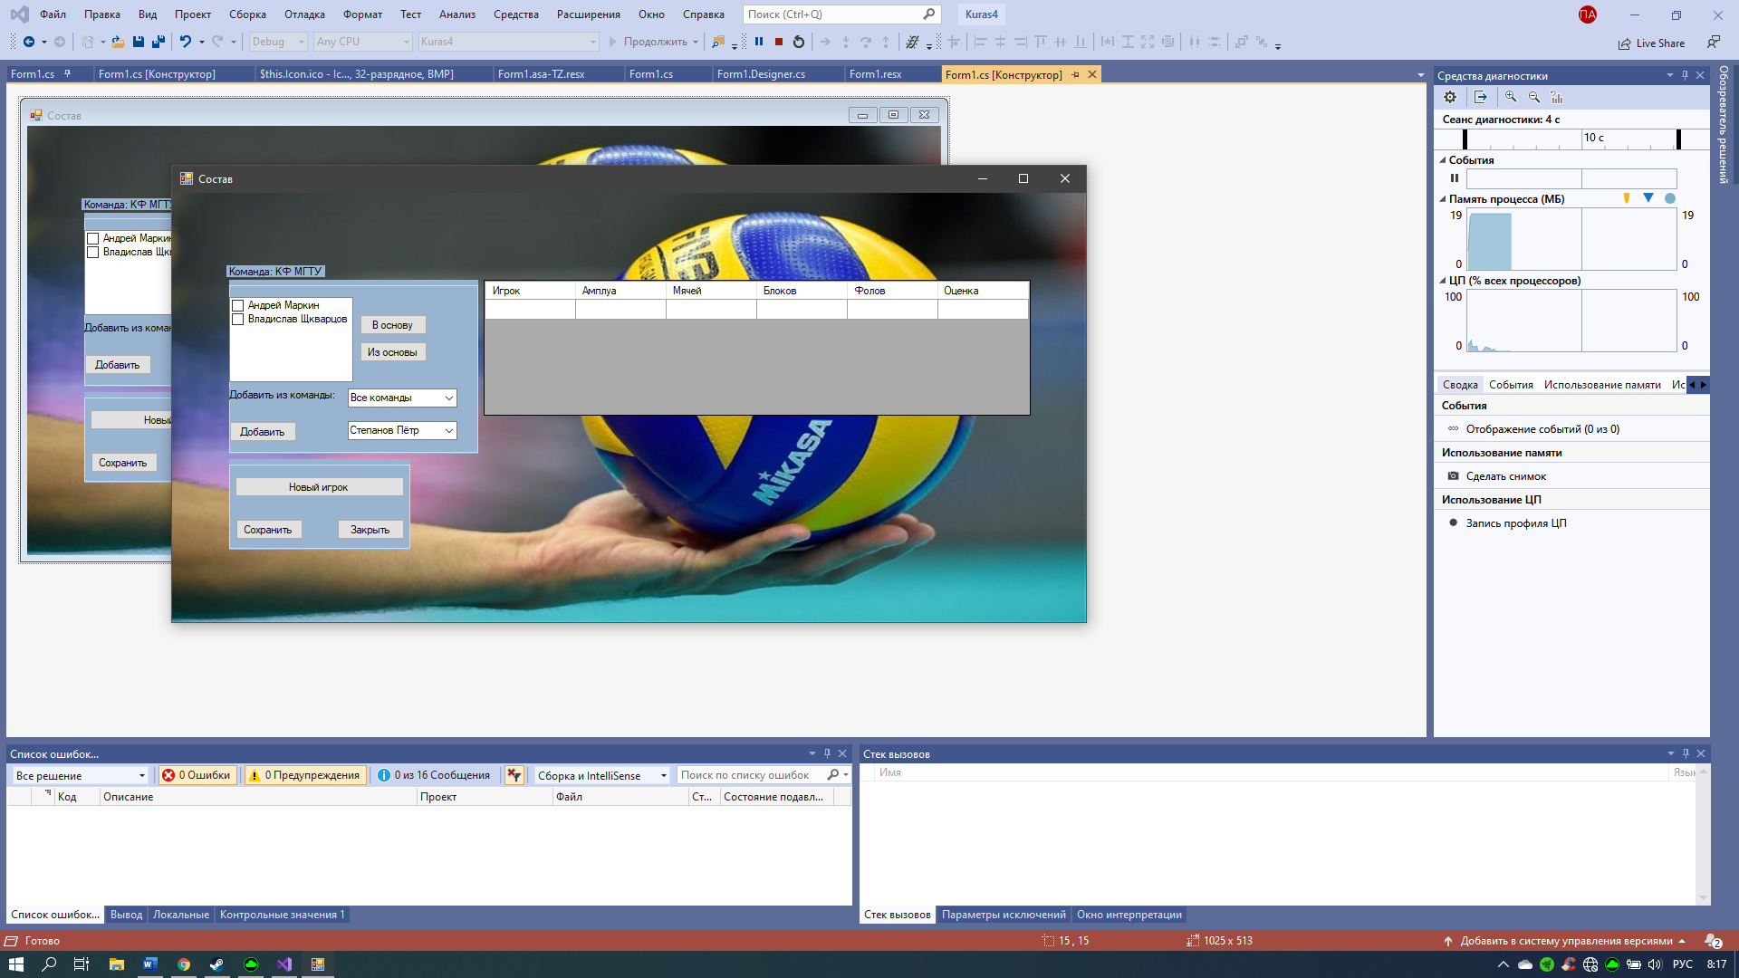

1

2

Рисунок 14 – Добавление игрока из другой команды

Если игрок окажется по количеству в составе 7-ым или более, то приложение предложит ввести информацию о замене (Рис. 15).

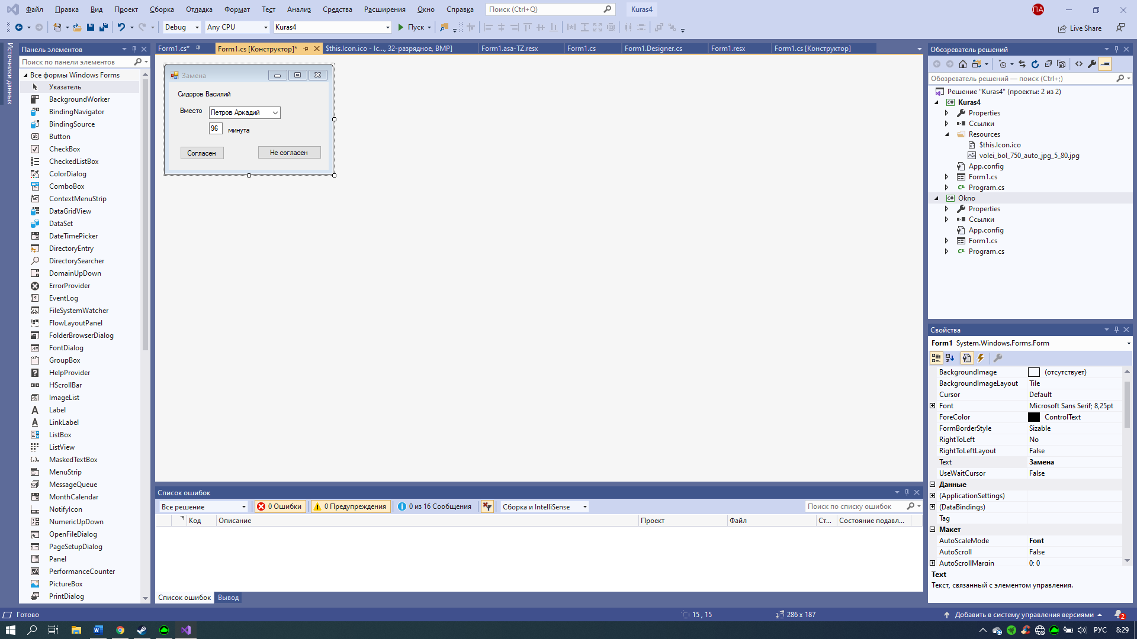

Рисунок 15 – Замена

После того, как будет определен состав необходимо указать оценку, как показано на рисунке 16.

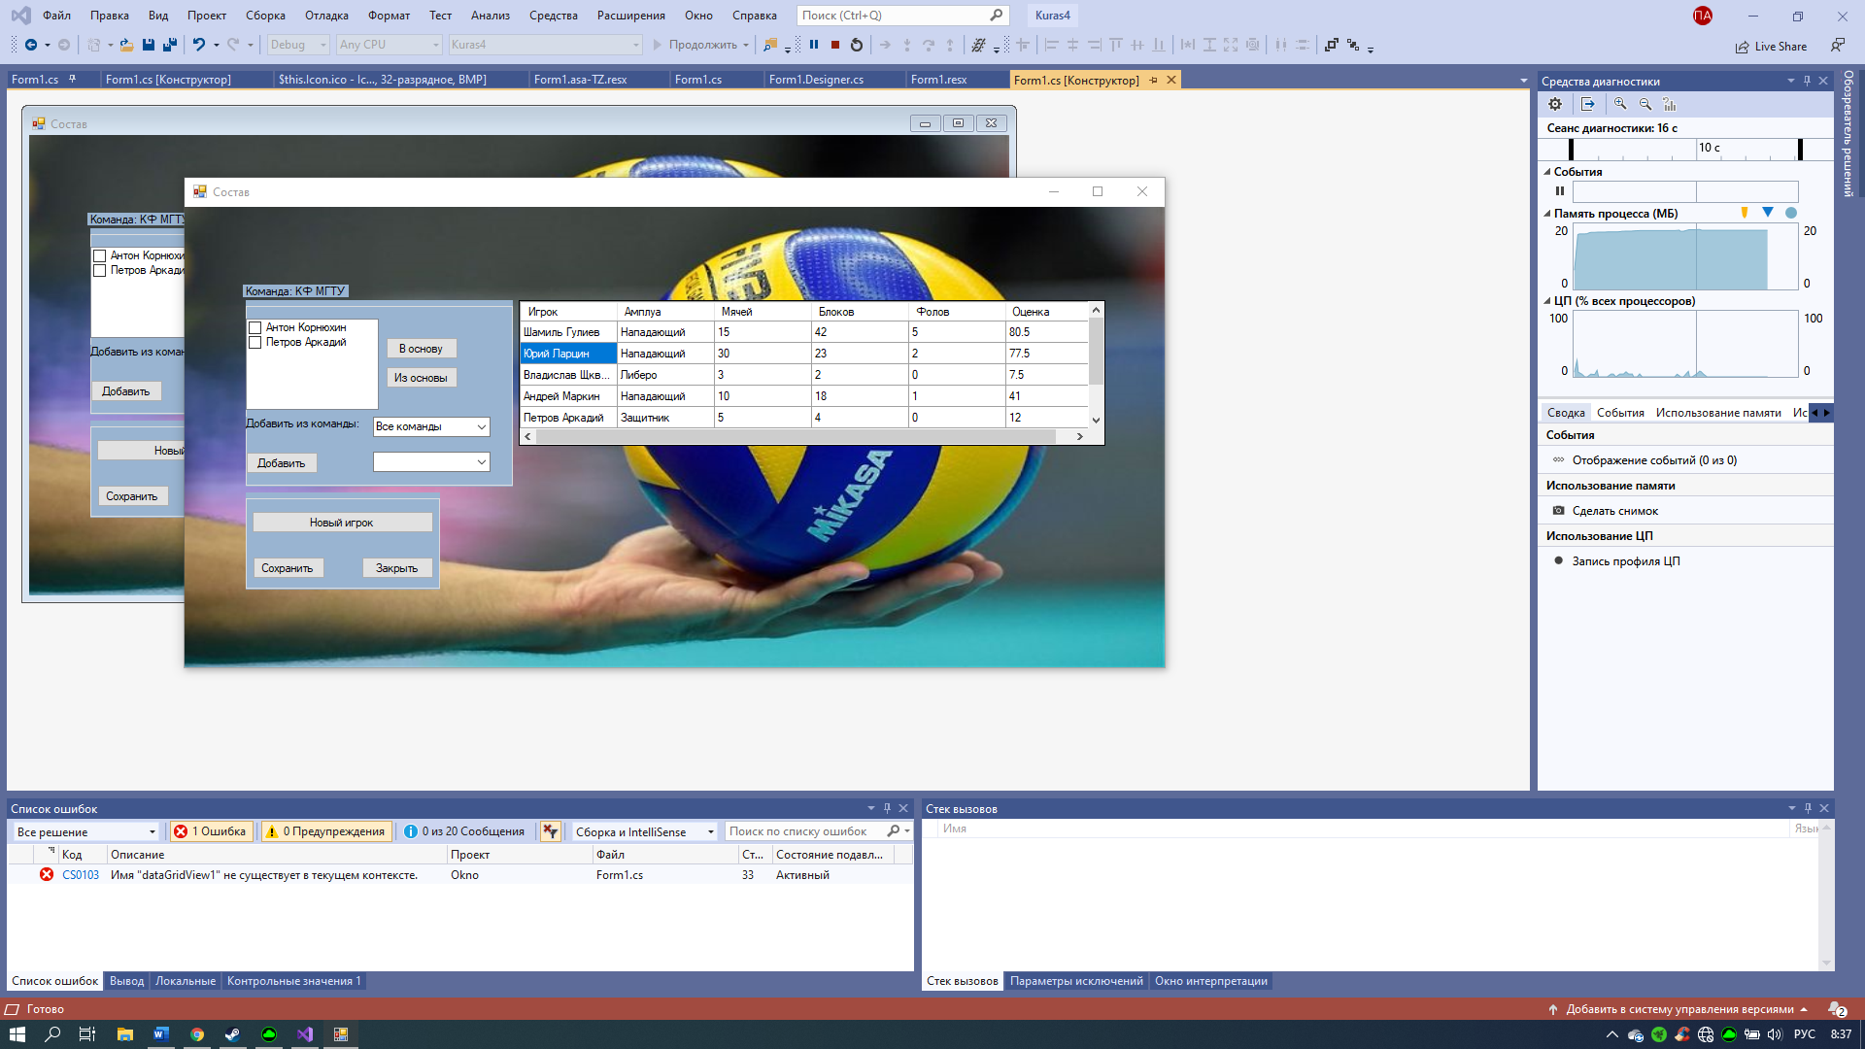

Рисунок 16 – Добавление оценки

Если при добавлении результата матча была установлена галочка «Технический результат», то приложение предложит два варианта (Рис. 18):

* начислить командам забитые мячи в соответствии с указанными пользователем счётом,
* установить счёт в матче 3:0 и засчитать техническую победу.

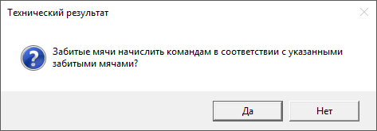

Рисунок 18 – Технический результат

После того, как вся информация о матче введена, необходимо нажать кнопку «Сохранить» и игра будет добавлена в базу данных.

Для того, чтобы просмотреть все результаты матчей, необходимо в главном окне программы нажать кнопку «Результаты», в результате чего отобразится область для просмотра информации о результатах игр (Рис. 20).

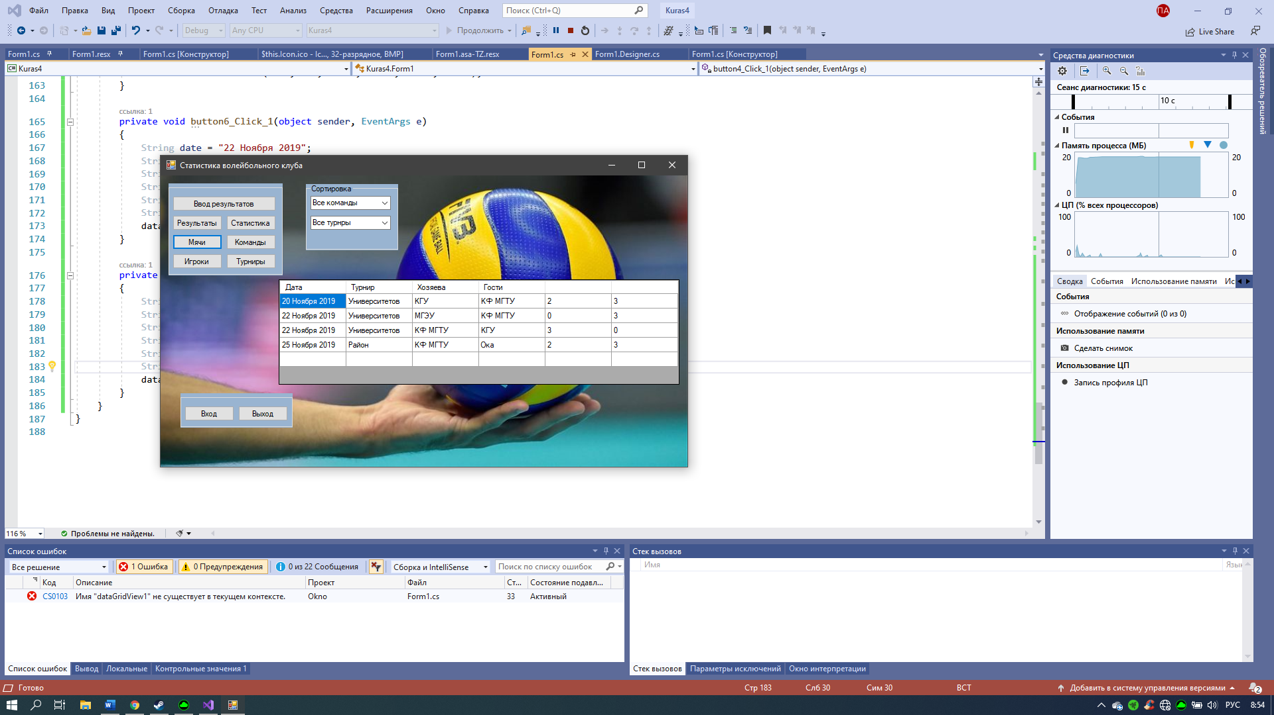

Рисунок 19 – Результаты игр

Все результаты матчей можно отфильтровать по турниру и команде (Рис. 20,21).

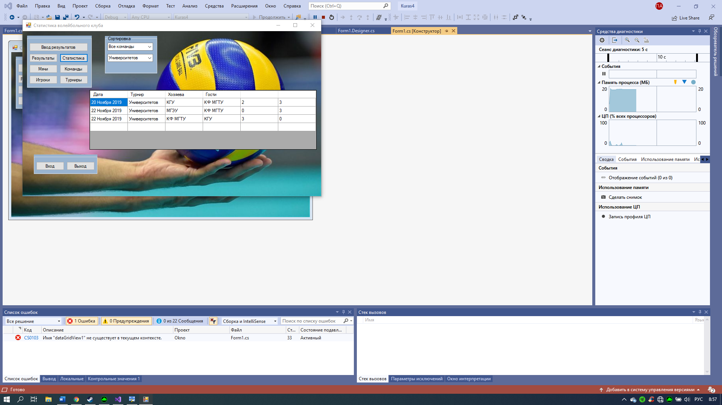

Рисунок 20 – Фильтрация матчей по турниру

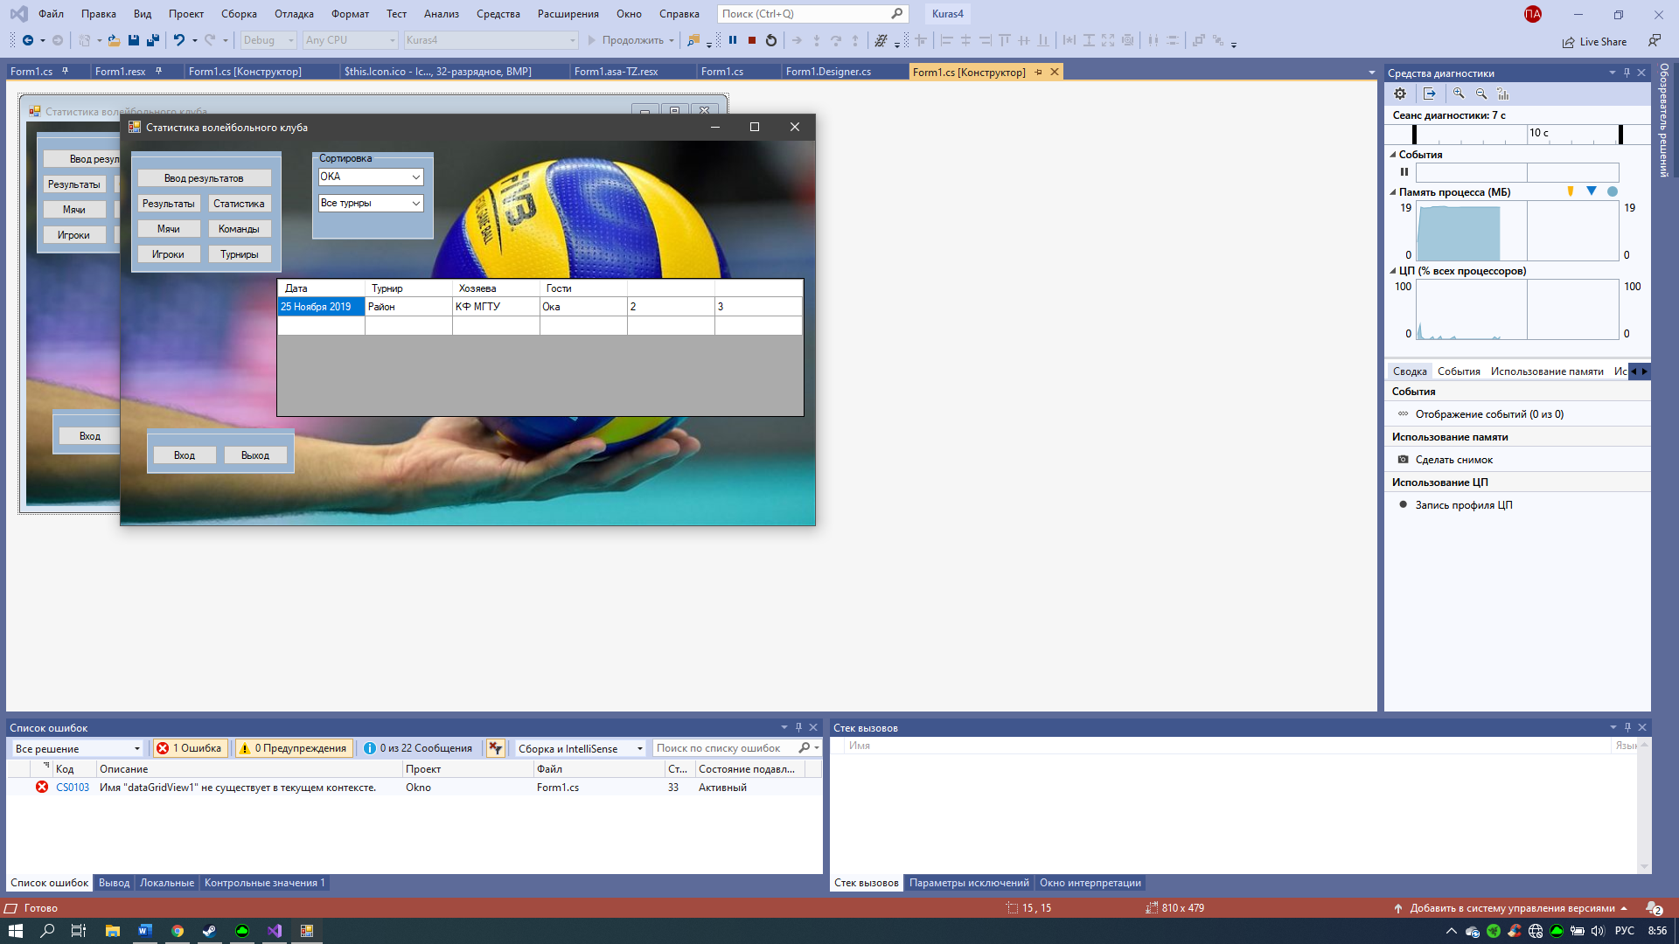

Рисунок 21 – Фильтрация матчей по команде

Для того, чтобы просмотреть информацию об игре, необходимо правой кнопкой мыши щёлкнуть по соответствующей игре и нажать кнопку «Информация», в результате чего откроется окно, в котором будут указаны все события матча и состав команды на игру (Рис. 22).

Для того, чтобы удалить игру, необходимо правой кнопкой мыши щёлкнуть по соответствующей игре и нажать кнопку «Удалить».

Для того, чтобы просмотреть информацию о последних забитых голах, необходимо в главном окне программы нажать кнопку «Голы», в результате чего отобразится область для просмотра последних голов матчей (Рис. 25). Голы также можно отфильтровать по турниру и по команде.

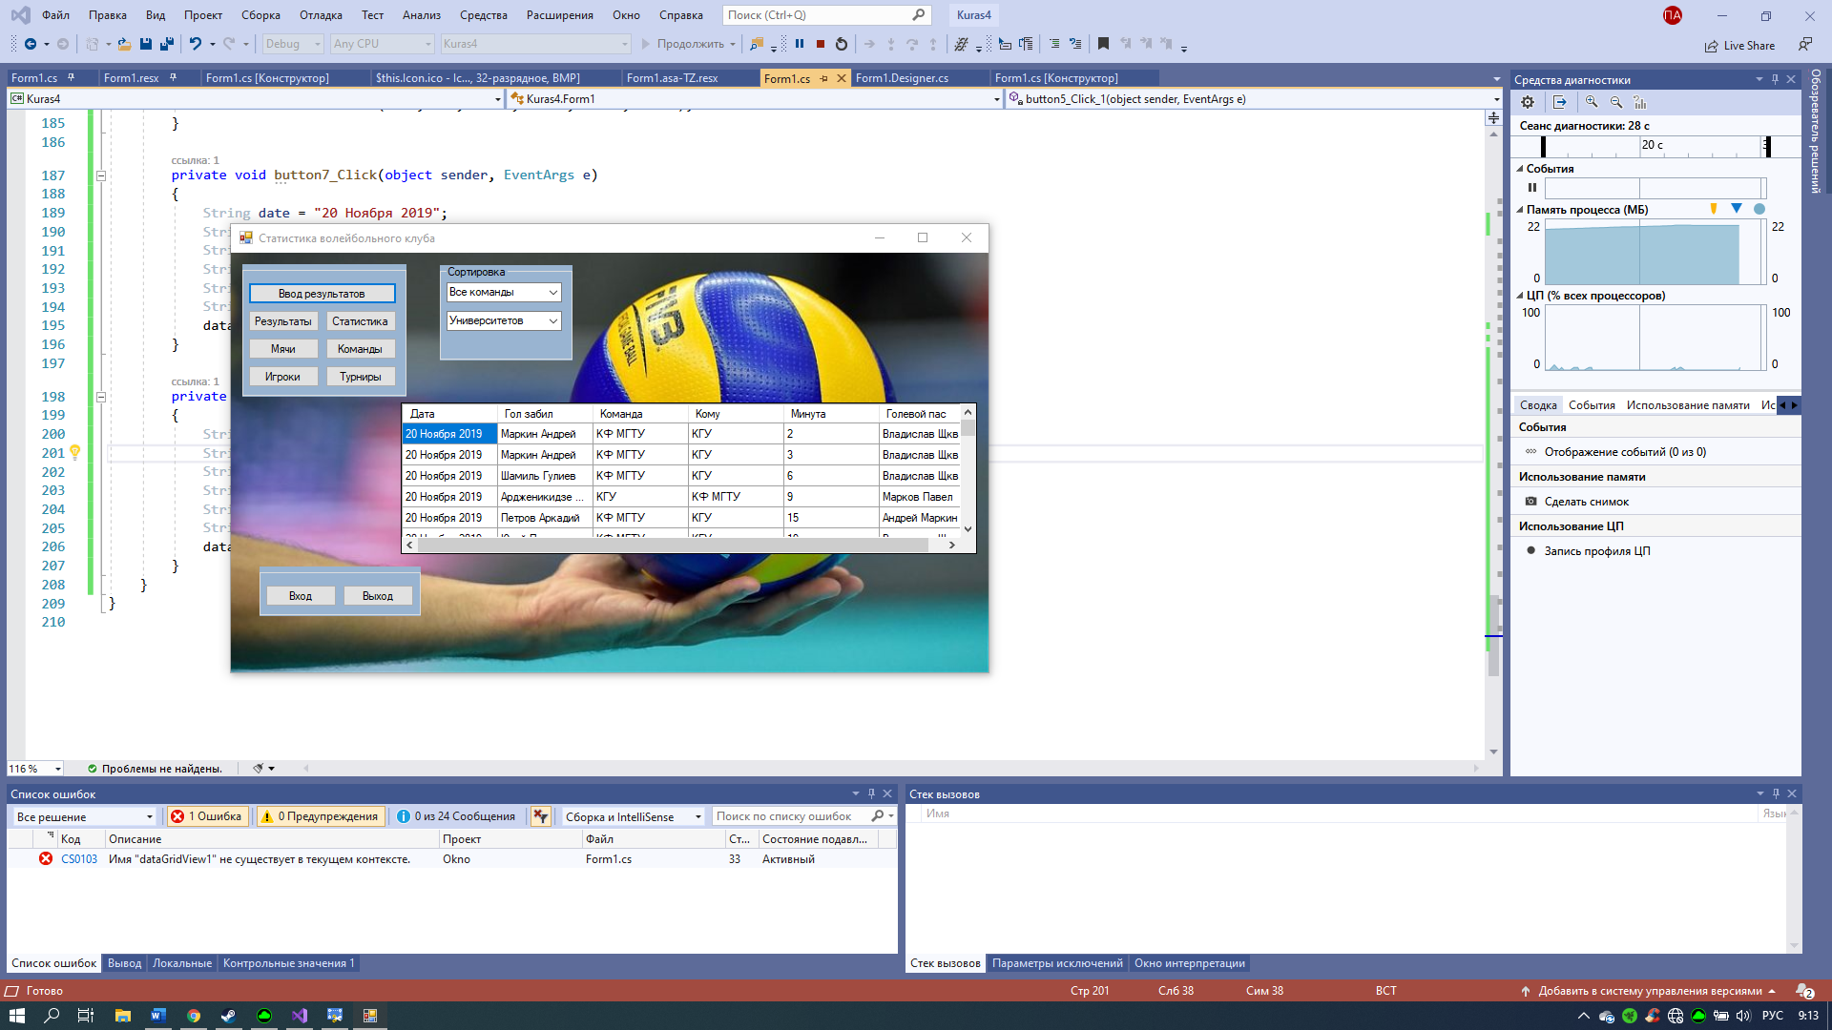

Рисунок 25 – Информация о последних голах

Для того, чтобы просмотреть список игроков и их статистику, необходимо в главном окне программы нажать кнопку «Игроки», в результате чего отобразится область для просмотра всех игроков и их статистики (Рис. 26).

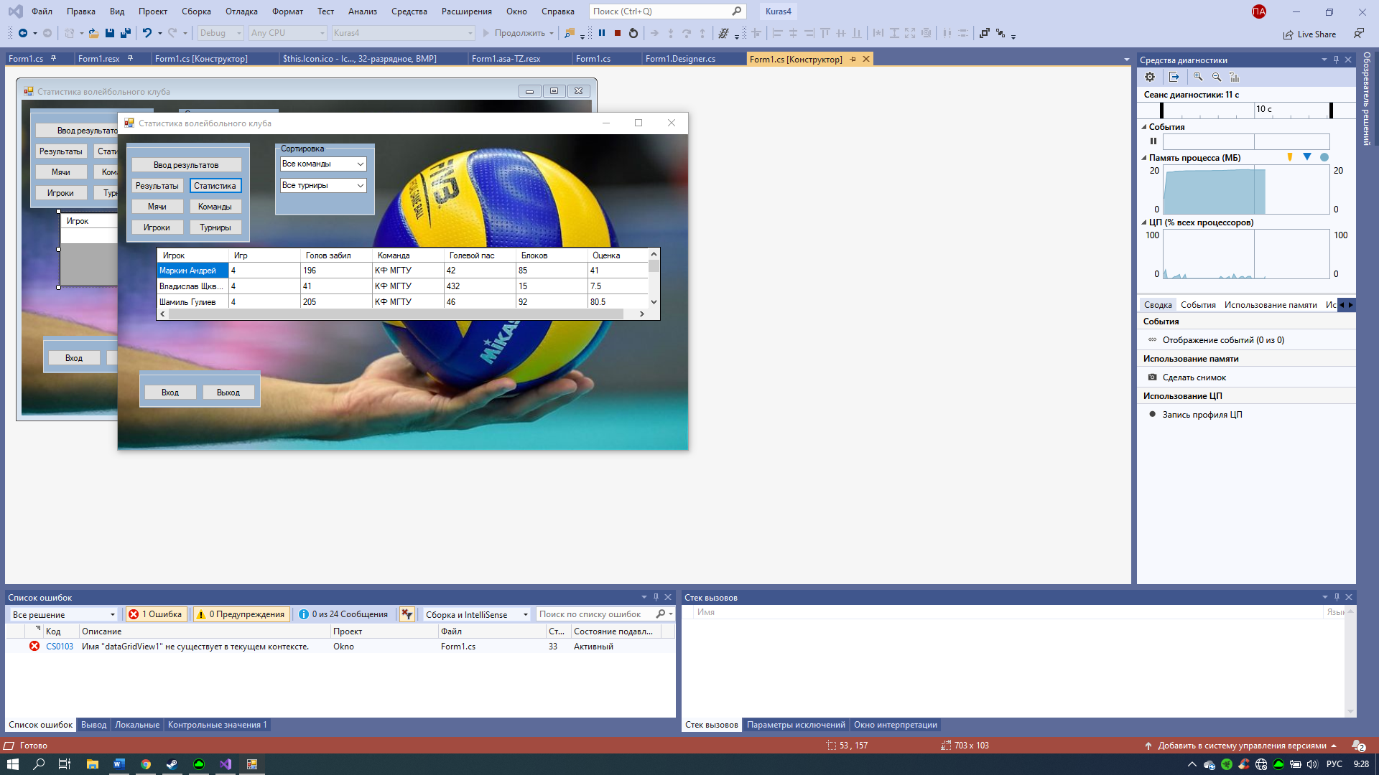

Рисунок 26 – Список игроков и их статистика

При открытии вкладки «Список игроков» отобразится таблица информации о всех игроках: имя игрока, количество игр, голов, голевых передач, блоков, оценка полезности.

Игроков также можно отфильтровать по команде и турниру, в которых они участвовали, при помощи выпадающих списков вверху окна. Пример фильтрации списка игроков представлен на рисунке 27.

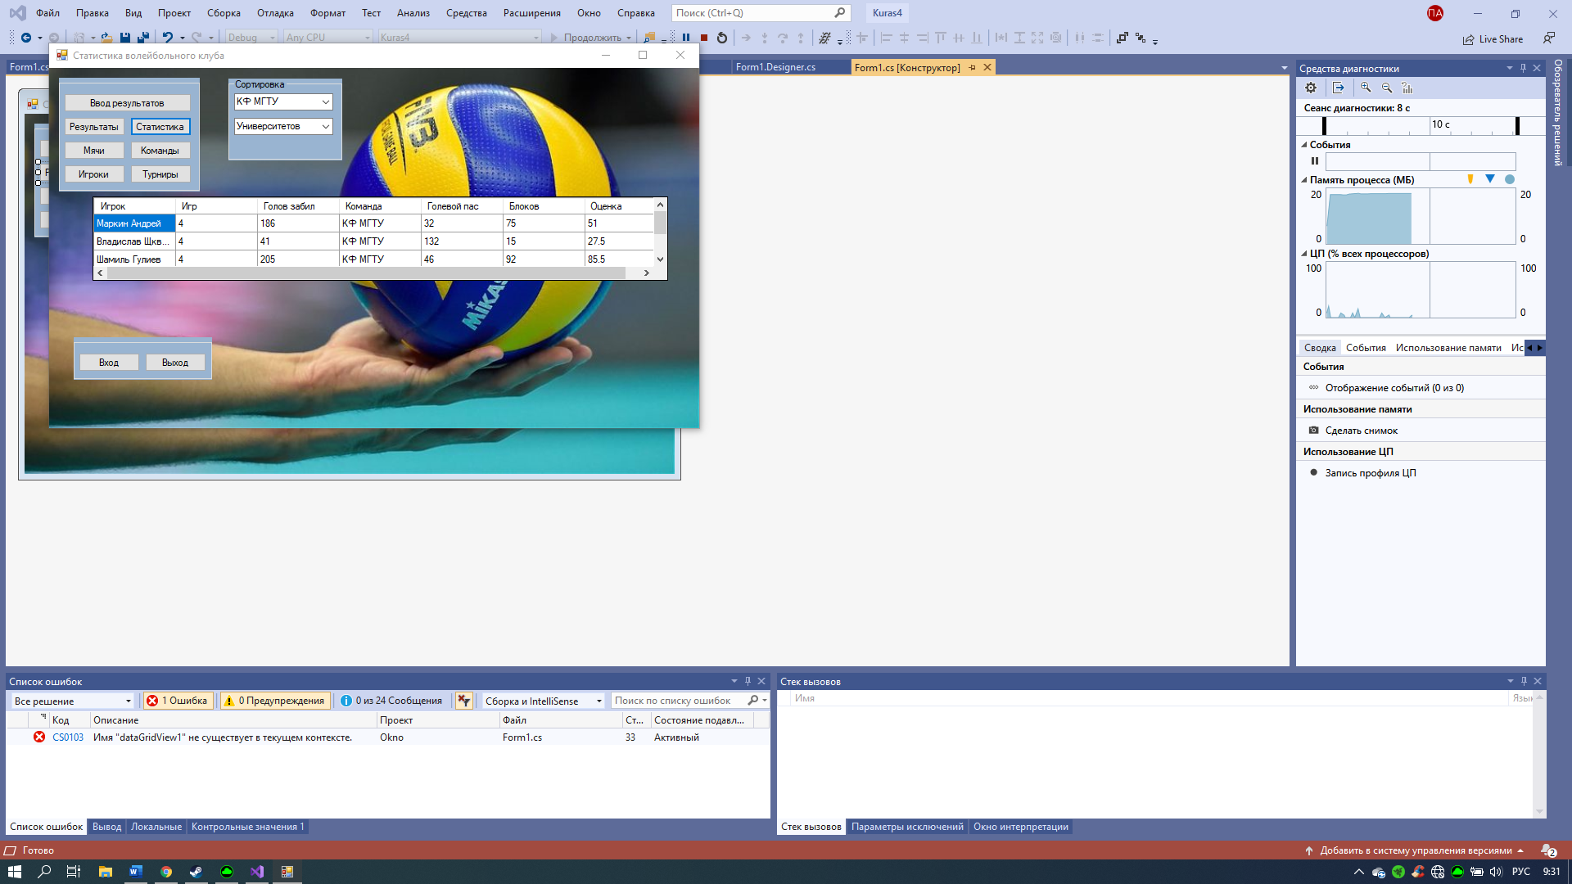

Рисунок 27 – Фильтрация игроков по турниру и команде

Для того, чтобы просмотреть статистику команды, необходимо в главном окне программы нажать кнопку «Команды», в результате чего отобразится соответствующая область со статистикой команд (Рис.28).

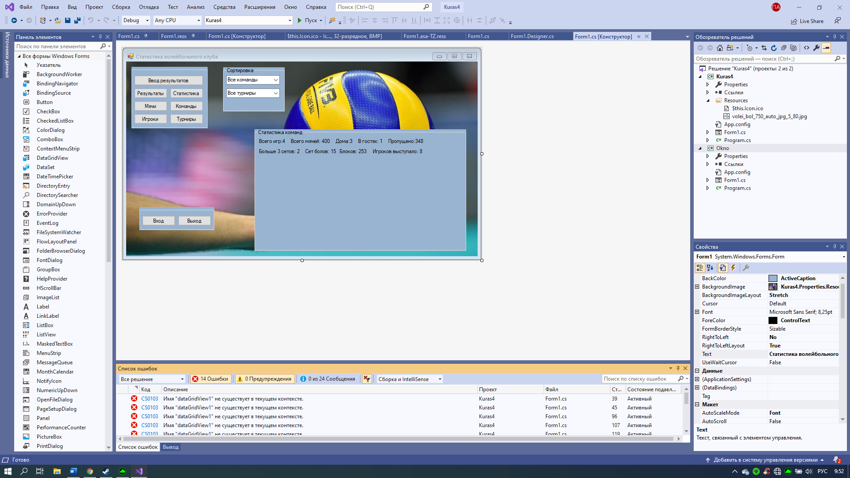

Рисунок 28 – Статистика команд

# Заключение

В результате выполнения курсовой работы были сформированы практические навыки проектирования базы данных, анализа предметной области, построения модели базы данных, а также был автоматизирован сбор информации о результатах игр волейбольного клуба и была представлена эта информация в удобном для просмотра формате, с помощью разработанного приложения, позволяющего работать с базой данных.

Программа позволяет собирать информацию о результатах матчей волейбольного клуба, а также представлять её в удобном формате для любого пользователя.

Для достижения поставленной цели был решен ряд задач:

1) Исследование предметной области;

2) Создание концептуальную модели предметной области;

3) Построение логической модели данных;

4) Проектирование базы данных для исследуемой предметной области;

5) Разработка приложения.

Приложение, созданное в результате выполнения курсовой работы, отвечает поставленным в начале работы требованиям и готово к эксплуатации.

# Список использованных источников

1. Понятие целостности данных [Электронный ресурс] URL: http://setref.ru/1071376.html (Дата обращения 24.11.2019)
2. Дейт К. Дж. Введение в системы баз данных. — 8-е изд. — М.: «Вильямс», 2006. — 1328 с. — ISBN 0-321-19784-4.
3. Логическая модель предметной области [Электронный ресурс] URL: http://analyst.by/diagrams/logicheskaya-model-predmetnoy-oblasti (Дата обращения 25.11.2016)
4. Типы моделей данных [Электронный ресурс] URL: http://www.prj-exp.ru/dwh/dwh\_model\_types.php (Дата обращения 25.11.2019)
5. Проектирование реляционных баз данных с использованием нормализации [Электронный ресурс] URL: http://citforum.ru/database/osbd/glava\_23.shtml (Дата обращения 25.11.2019)
6. Безопасность сетей [Электронный ресурс] URL: http://life-prog.ru/1\_14730\_lektsiya-bezopasnost-setey.html (Дата обращения 25.11.2019)
7. Кариев Ч. А. «Технология Microsoft ADO.NET. М.: Интернет-Университет Информационных Технологий, 2007 г., 544с.
8. MySQL и PostgreSQL [Электронный ресурс] URL: https://www.ibm.com/developerworks/ru/library/os-mysql-postgresql/01/ (Дата обращения 26.11.2019)
9. Этапы разработки базы данных [Электронный ресурс] URL: http://inftis.narod.ru/db/db-10.htm (Дата обращения 26.11.2019)